**数据结构实验报告13**

**学号：** 117060400128 **姓名**： 黄美玲 **班级：** 应统1班  **指导老师：** 林卫中

**实验名称**： 科学计算和可视化

**实验要求：** 运用科学计算库进行矩阵分析和数据运算，运用数据绘图库进行坐标系绘制。

**算法实现和实验结果：**

1. 矩阵的转置和矩阵间的乘积

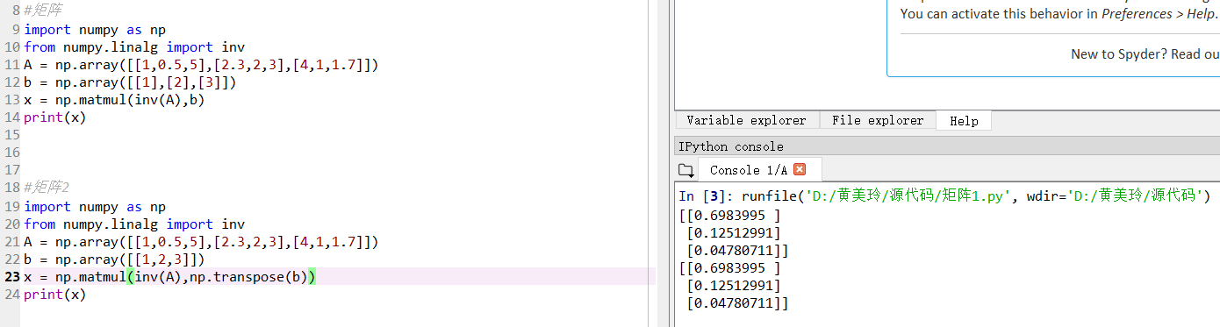

1. 手绘效果图

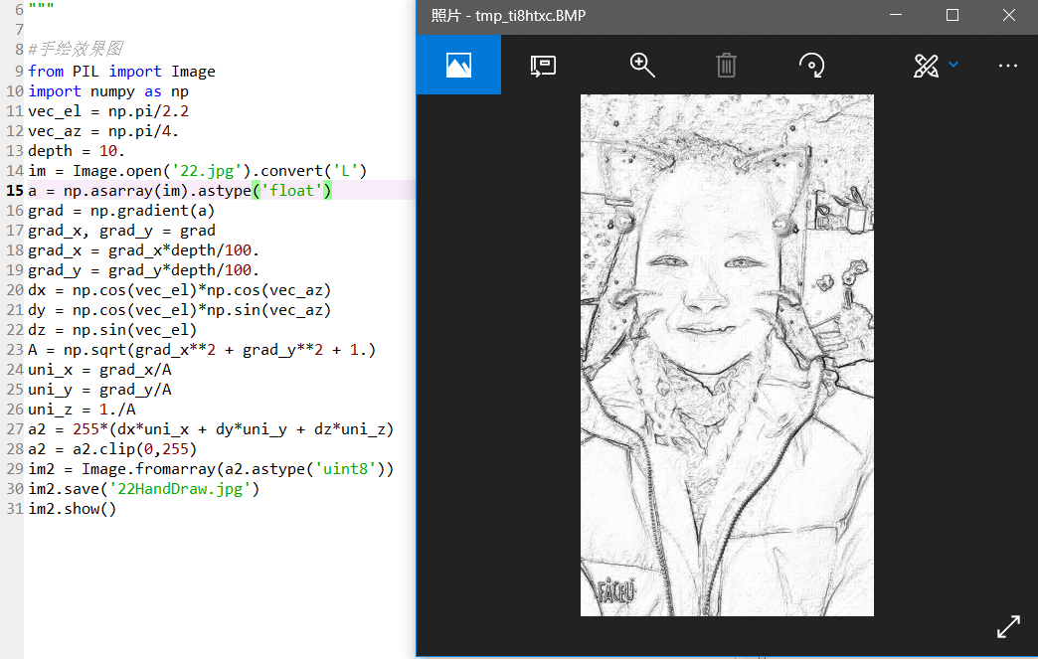

1. 方波绘制

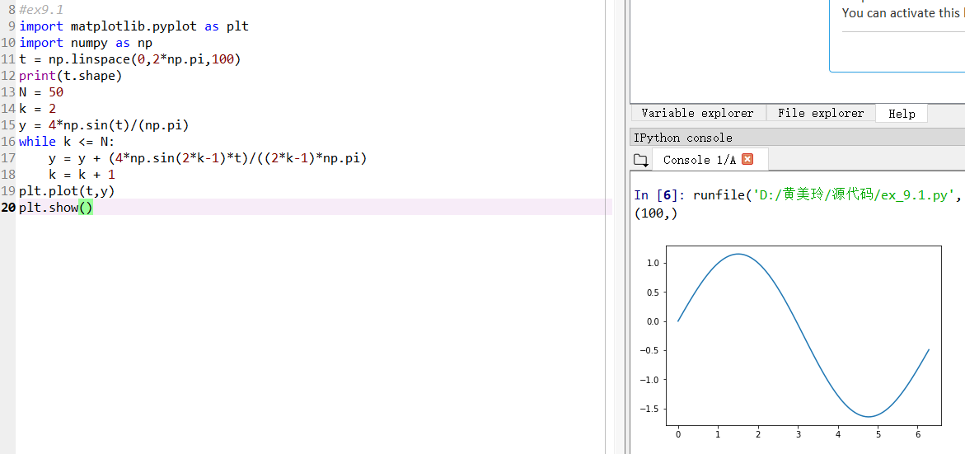

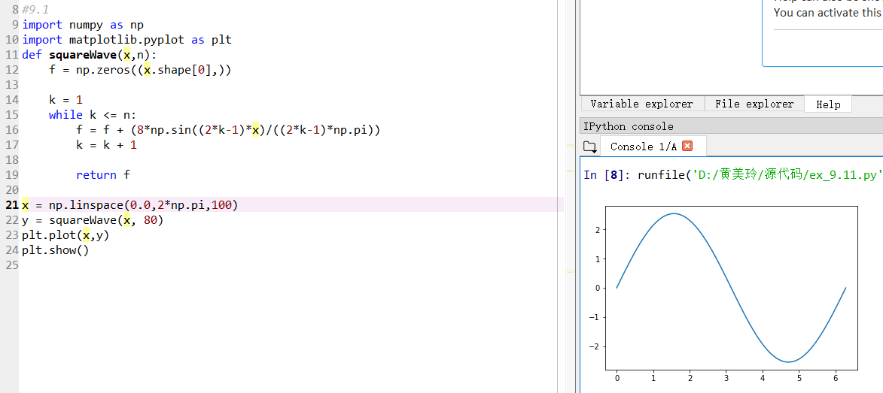

1. 圆

